DNA – אנימציות ופעילויות ברשת
DNA ותכונות גנטיות – מעבר משפת קוד [נוקליאוטידים] לשפת תכונות [חומצות אמיניות]

http://www.pwc.k12.nf.ca/wadey/biotech/dna1.swf
מבנה DNA – אנימציה

http://www.tufts.edu/as/wright_center/cosmic_evolution/docs/movies/mov_chem_2_320240_qt.html
מבנה DNA – סרטון מלווה בהסבר קולי
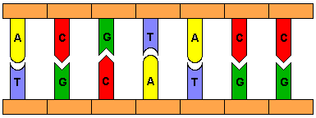

http://www.stolaf.edu/people/giannini/flashanimat/molgenetics/dna-rna2.swf
שיכפול DNA – אנימציה

http://www.mun.ca/biology/scarr/An11_01_DNA_replication.mov
שכפול – סרטון הסבר קולי
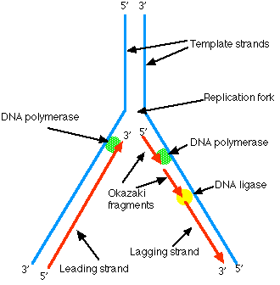

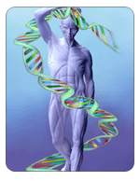

http://www.amalnet.k12.il/sites/genetic/flash3_bg.htm
** הרכיבו זוגות נוקליאוטידים

http://www.pbs.org/wgbh/aso/tryit/dna/#
** שכפול פעיל – לביצוע

http://gslc.genetics.utah.edu/units/basics/builddna/
** בנו לכם קטע DNA

http://www.stolaf.edu/people/giannini/flashanimat/molgenetics/transcription.swf
שיעתוק – RNA

http://www.stolaf.edu/people/giannini/flashanimat/molgenetics/translation.swf
תרגום – חלבון

** ולסיום תראו אנימציה מצוינת על המעבר בין DNA לתכונה – במקרה זה יצירת פיגמנט אדום בעלי כותרת.
כאמור התכונות יכולות להיות חלבונים או חלבונים המעורבים ביצירת תכונות [אנזימים] - כאן
המידע הגנטי ב- DNA מתורגם לסדרת אנזימים שהם חלבונים – הם אלה שיוצרים בסופו של דבר את הצבע האדום שהוא התכונה הגנטית של הצמח.

http://www2.mtroyal.ab.ca/~tnickle/ExploreIT/index.htm
ללחוץ על DNA function - תארו בקצרה את שלבי המעבר בין המידע ב- DNA לביטוי התכונה התורשתית – צבע אדום בעלי כותרת.

